
SFACS
Votre spécialiste de l’air comprimé


Validité : 31 MARS 2015
Produits, systèmes et services d'extraction et de filtration d'air
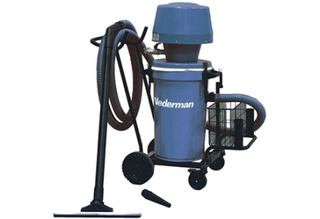 | Aspirateur poussières  Unité d’aspiration compacte  - Puissance : 1200W  - Poids : 19,5 Kg  - Dépression : 20 KPa  - Fonction M/A  - Fourni avec kit balai et 5m de flexible en diamètre 38 mm -- Réf 40055000
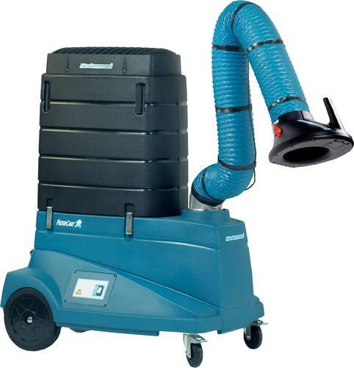 | FilterCART Original  - Tension : 230V  - Débit d'air dans le bras : 750 à 900 M3  - Poids : 71 à 73 kg  - Zone de filtration : filtre principal 35m² - filtre HEPA 7,50m²  - Bras de 2 mètres  Existe en bras de 3 mètres
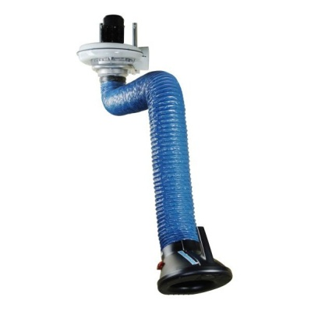 | Ensembles d’aspiration Original  Le kit se compose d'un bras original de 3M, d'un ventilateur N16 Triphasé 380V et un boitier FSM N16, triphasé, puis d'un support mural.  Référence : 57000001  Référence : 57000002  Référence : 57000003
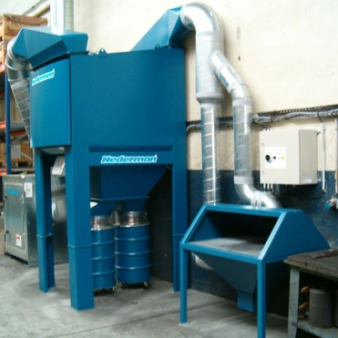 | Ensembles d’aspiration avec filtration  - Ventilateur N24  - 380 Volts -> 0,9 Kw  - Filtre mural standard avec support  - Bras Original de 2m en diamètre 160 mm avec hotte polycarbonate  Réf EFM-02
SAV assuré par nos soins
Retrouvez toutes nos promotions
www.sfacs-industrie.fr

SFACS Industrie – 26350 MONTRIGAUD – Tél : 09 61 31 16 40 / Fax : 04 86 55 63 01

